BÀI 7
HỦY BỎ NHIỆM VỤ KHẨN CẤP
1. Ý NGHĨA THẺ LỆNH
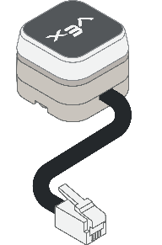 | Led Bumper được sử dụng như một nút ấn khẩn cấp
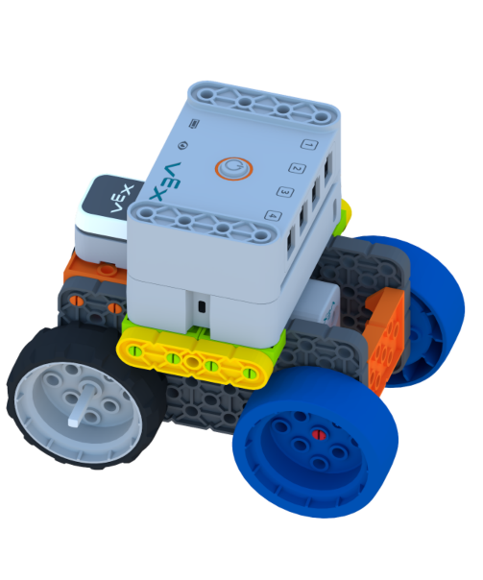
   | Động cơ quay không liên tục.
   | Động cơ quay liên tục
 | Thiết lập tốc độ của động cơ
 | Động cơ dừng lại
 | Chờ … giây
 | Đợi đến khi, LED Bumper được ấn
2. NHIỆM VỤ BÀI HỌC
Lập trình di chuyển, và dừng khẩn cấp khi ấn vào LED Bumper
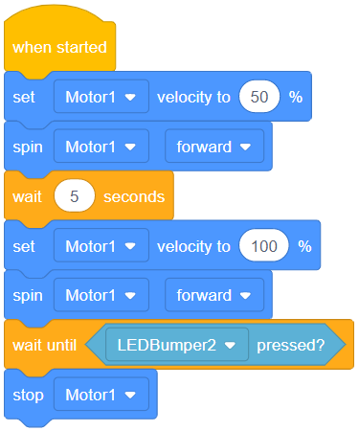
3. BÀI TẬP
Đánh dấu ✔ vào ô em cho làm đúng nhất.
Chương trình nào dưới đây là chương trình đúng.
c | 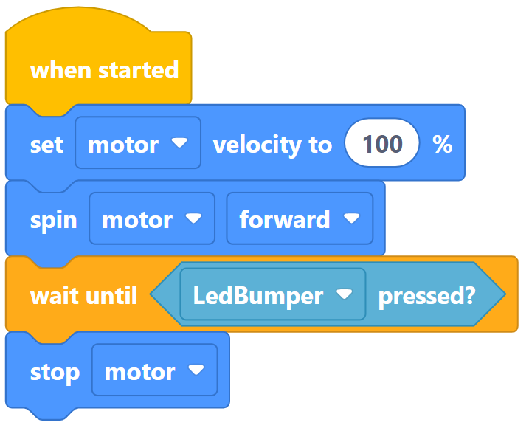 | c | 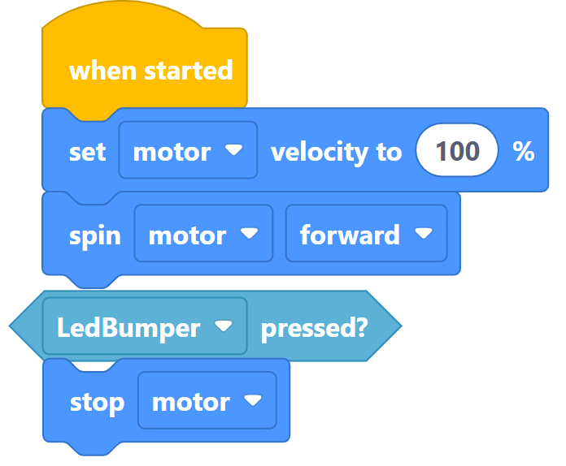
c | 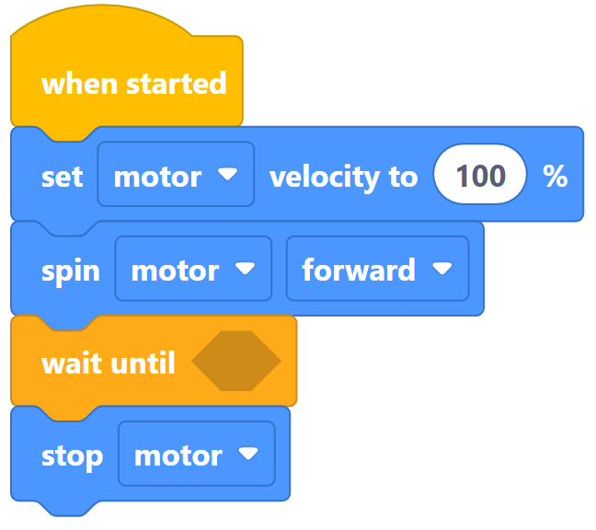 | c | 